**PAMFLET SEMINAR ONLINE**

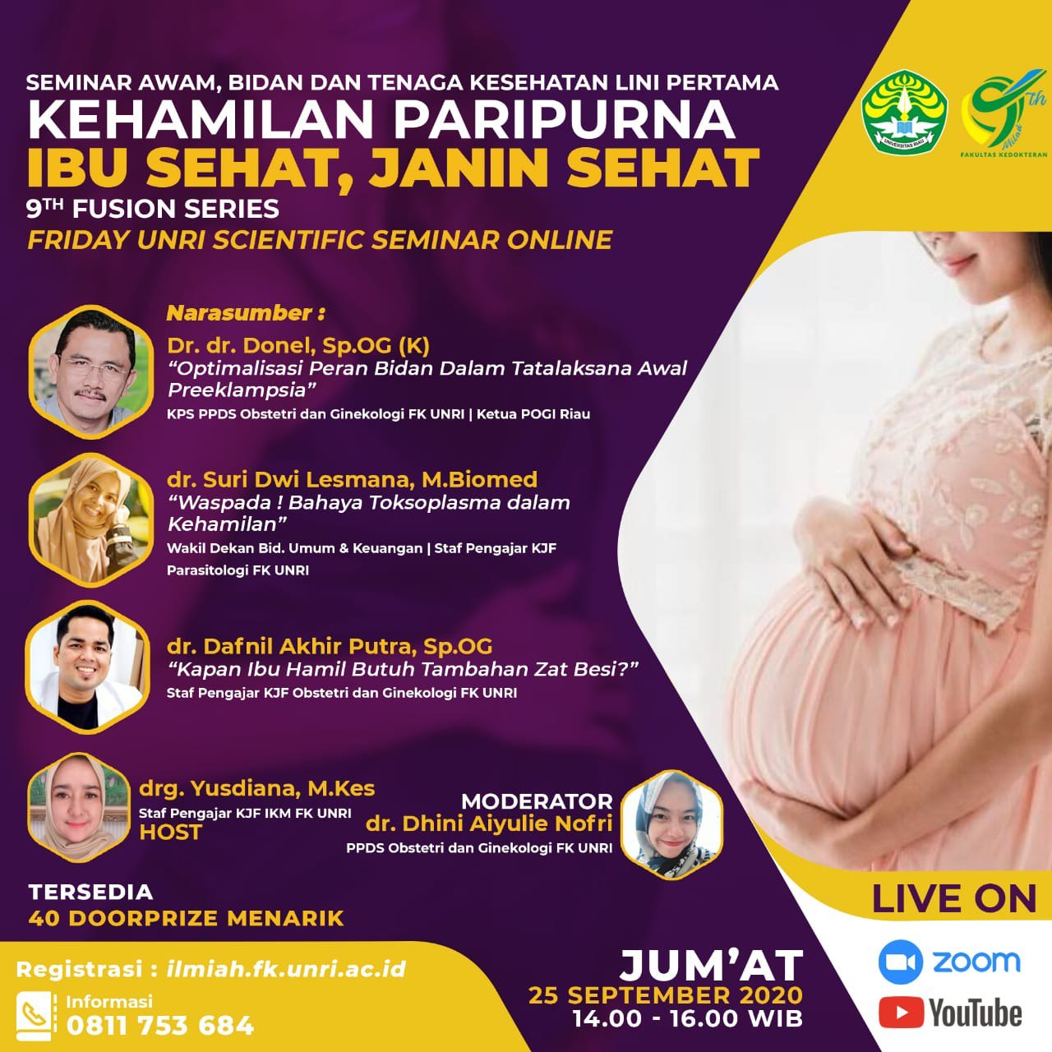

**FOTO KEGIATAN SEMINAR ONLINE**

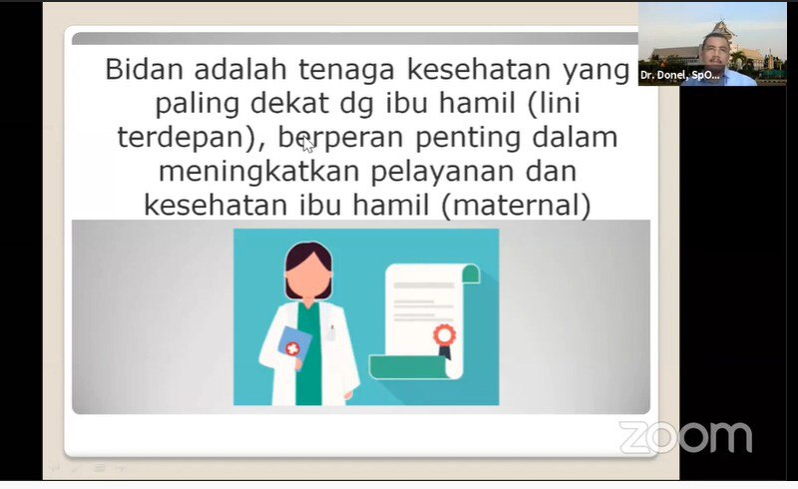

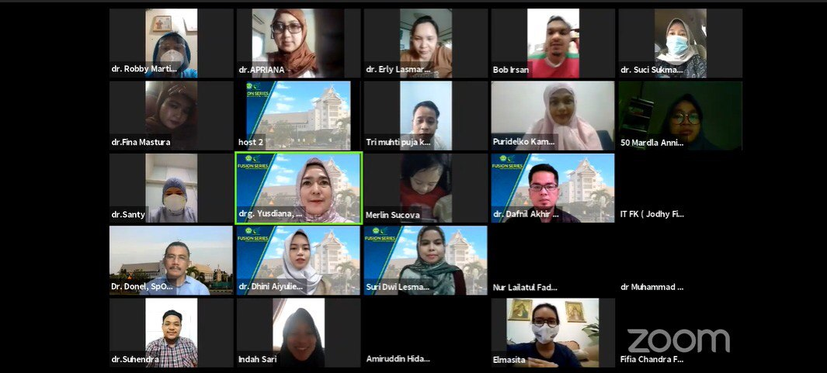

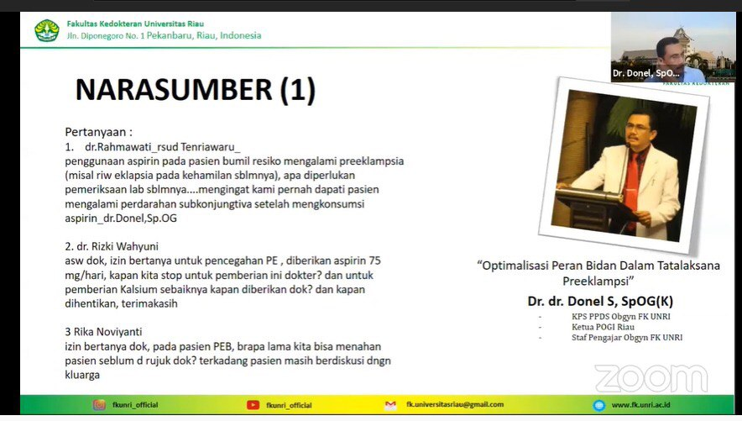

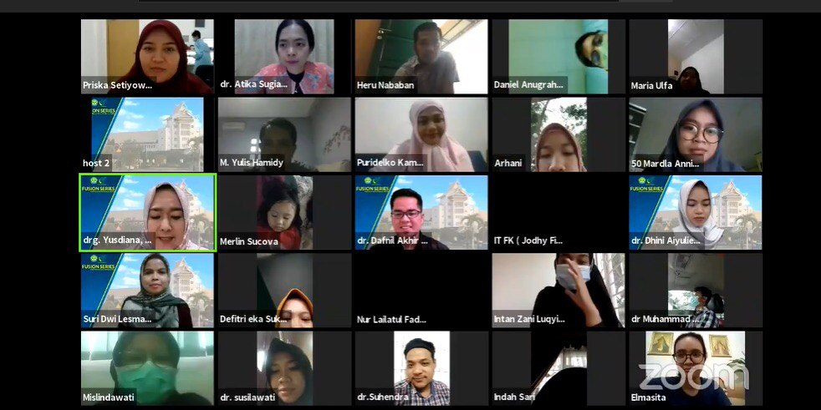

**PUBLIKASI KEGIATAN MELALUI MEDIA MASSA**

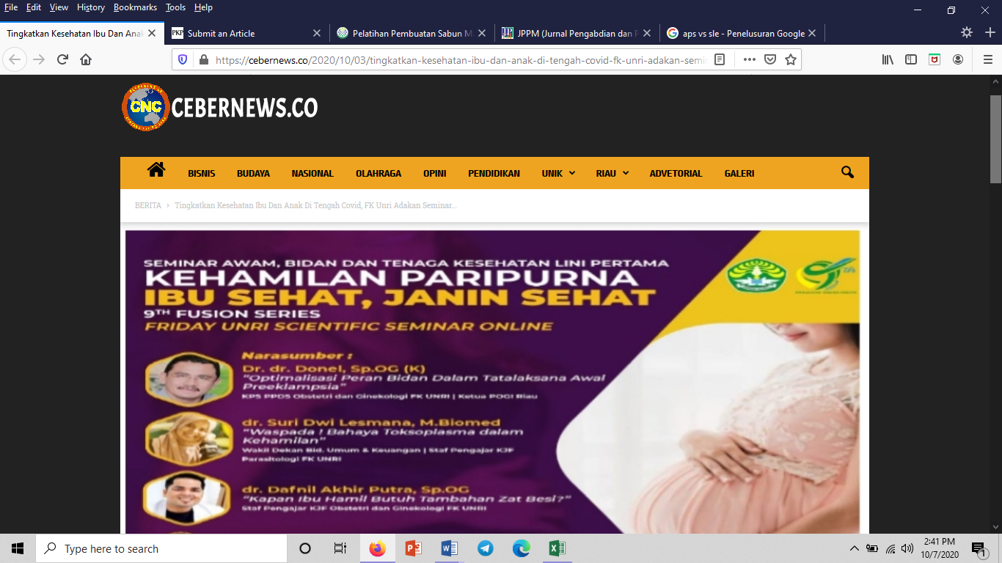

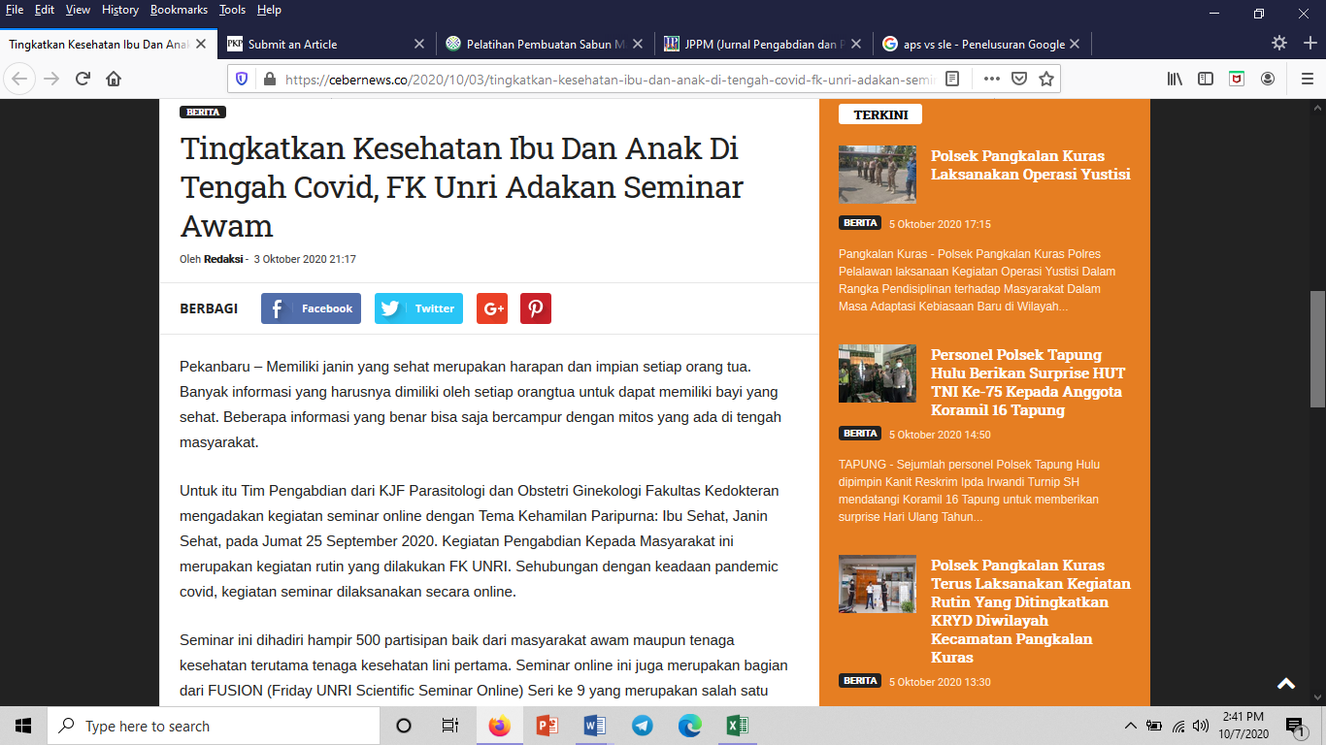

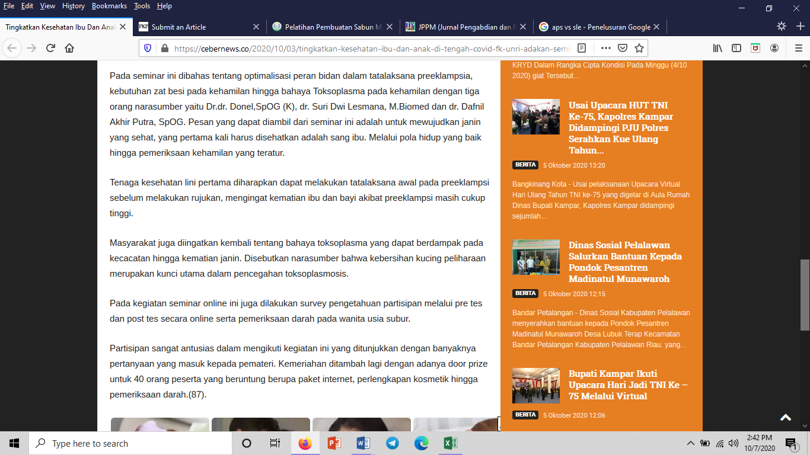

**PRETEST DAN POST TEST**

**Hasil Persentase Pretest Profesi Medis Fusion 9**

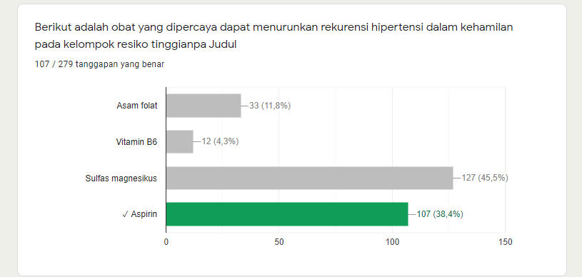 Soal Pertama

Soal Kedua

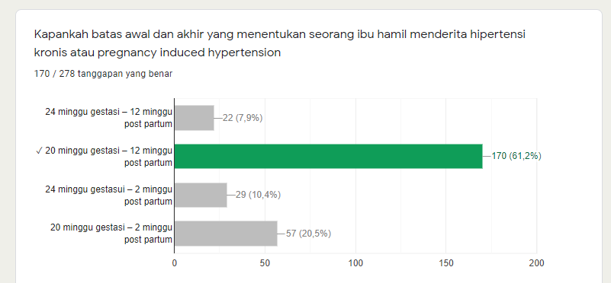

**Hasil Persentase Post test Profesi Medis Fusion 9**

Soal Pertama

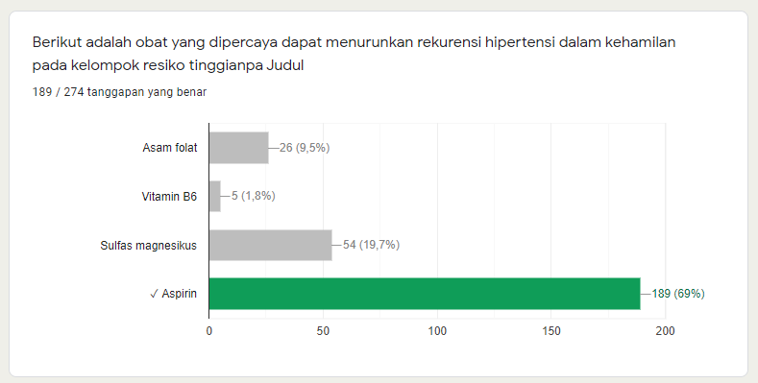

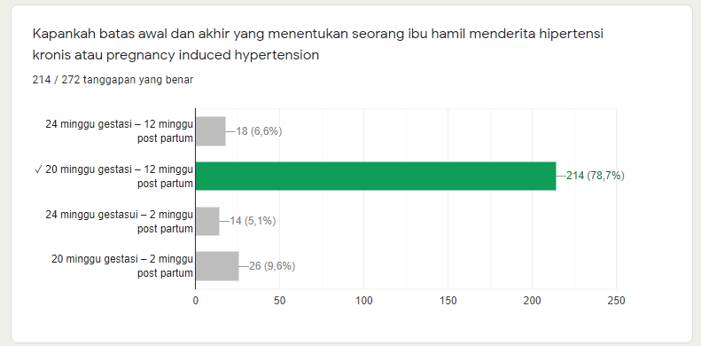Soal Kedua